|  |  |  |  |  |  |  |  |  |  |  |  |  |
| --- | --- | --- | --- | --- | --- | --- | --- | --- | --- | --- | --- | --- |
| **Universidad Tecnológica Nacional**  **Facultad Regional Avellaneda** | | | | | | | | | | | | |
| Técnico Superior en Programación - Técnico Superior en Sistemas Informáticos | | | | | | | | | | | | |
| Materia: Laboratorio de Programación II | | | | | | | | | | | | |
| Apellido: |  | | | | Fecha: | | | | 21/11/2019 | | | |
| Nombre: |  | | | | Docente(2): | | | |  | | | |
| División: | 2ºC | | | | Nota(2): | | | |  | | | |
| Legajo: |  | | | | Firma(2): | | | |  | | | |
| Instancia(1): | **PP** |  | **RPP** |  | | **SP** | X | **RSP** | |  | **FIN** |  |

**(1)** Las instancias validas son: 1er Parcial (**PP**), Recuperatorio 1er Parcial (**RPP**), 2do Parcial (**SP**), Recuperatorio 2do Parcial (**RSP**), Final (**FIN**). Marque con una cruz.

**(2)** Campos a ser completados por el docente.

1. ***IMPORTANTE:***

* ***2 (dos) errores en el mismo tema anulan su puntaje.***
* **La correcta documentación y reglas de estilo de la cátedra serán evaluadas.**
* Colocar sus datos personales en el nombre del proyecto principal, colocando: Apellido.Nombre.Departamento. Ej: Pérez.Juan.2D. No sé corregirán proyectos que no sea identificable su autor.
* **TODAS** las clases deberán ir en una Biblioteca de Clases llamada Entidades.
* No se corregirán exámenes que no compilen.
* **Reutilizar** tanto código como crean necesario.
* Colocar nombre de la clase (en estáticos), **this** o **base** en todos los casos que corresponda.

*TIEMPO MÁXIMO PARA RESOLVER EL EXAMEN* ***90*** *MINUTOS.*

1. Partir de la solución entregada. Modificar su nombre con el siguiente formato: [APELLIDO].[NOMBRE]

Archivos

1. Dentro del proyecto **Archivos** se deberá respetar el siguiente esquema:

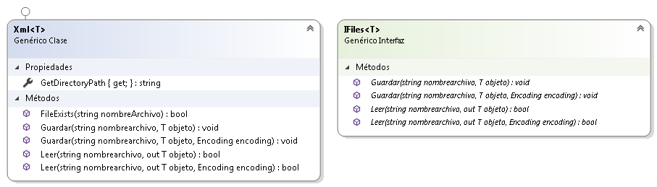

1. Las clases implementarán la interfaz IFiles para escribir y consultar los datos según corresponda.
2. Los atributos de los métodos serán:
   1. Nombrearchivo: sólo el nombre del archivo, sin path. Será válido "hola.txt" y no "C:\hola.txt").
   2. Objeto a guardar.
   3. Encoding del archivo. Por defecto UTF8.
3. La propiedad GetDirectoryPath retornará la ruta al escritorio (debe ser independiente de la máquina en la que se abra el programa). Concatenar la barra final \ siendo la ruta retornada: C:\...\Desktop**\**.
4. FileExists comprobará si el archivo existe o no (sumará GetDirectoryPath al nombreArchivo recibido).
5. De producirse excepciones en los método Leer y Guardar deberá encapsularse esa excepción en una nueva excepción propia ErrorArchivosException y lanzarla. Crear esta excepción con al menos 2 constructores dentro del proyecto de archivos.

Entidades

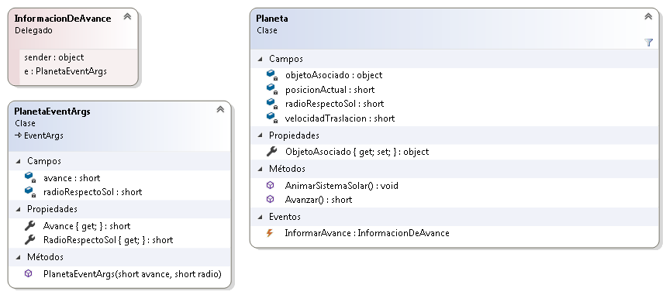

1. Crear la clase PlanetaEventArgs .
2. Crear el delegado dentro del archivo de la clase Planeta, como parte del namespace.
3. Agregar el evento InformarAvance en la clase Planeta.
4. Completar el método AnimarSistemaSolar con la invocación del evento.
5. Completar todo lo que haga falta para que se pueda serializar en XML guardando los datos velocidadTraslacion, posicionActual y radioRespectoSol.

Formulario

1. En el constructor deberán instanciarse los atributos planetas, animaciones y xml.
2. En el método Load del Form asociar el evento con cada planeta.
3. En el evento click del botón Simular agregar un foreach, donde dentro se deberá:
   1. Crear los hilos para el método AnimarSistemaSolar (un hilo por cada planeta).
   2. Agregar dicho hilo a la lista de animaciones.
   3. Iniciar cada hilo.
4. En el método DibujarAvancePlaneta lograr que se llame al hilo principal al método this.CalcularUbicacion
5. En el método LimpiarAnimaciones abortar todos los hilos que aun estén vivos.

Test Unitarios

1. Agregar 2 test unitarios:
   1. Intentar guardar y leer un archivo correctamente, comprobando que los datos guardados sean iguales a los recuperados.
   2. Intentar guardar un archivo en una ruta inválida (una ruta vacía o con caracteres inválidos servirá para dicho plan), comprobando que se lance la excepción ErrorArchivosException.

Al finalizar, colocar la carpeta de la Solución completa en un archivo ZIP que deberá tener como nombre Apellido.Nombre.division.zip y dejar este último en el Escritorio de la máquina.

Luego presionar el botón  de la barra superior, colocar un mensaje y apretar **Aceptar.**

Finalmente retirarse del aula y aguardar por la corrección.